
Міністерство освіти і науки України
Національний технічний університет України
“Київський політехнічний інститут імені Ігоря Сікорського”
Факультет інформатики та обчислювальної техніки
Кафедра інформатики та програмної інженерії

Лабораторна робота №6
Безпека ПЗ
Тема: Протокол OAuth2

Виконав Перевірив:
студент групи ІП-11: Курченко О. А.
Панченко С. В.

Київ 2024

Table of Contents
1 Мета лабораторної роботи 3
2 Завдання 4
3 Виконання 5
3.1 Додаткове та основне завдання 5
Висновок 7
ДОДАТОК А ТЕКСТИ ПРОГРАМНОГО КОДУ 8

Мета лабораторної роботи
Засвоїти базові навички OAuth2 протоколу авторизації.

Завдання
1. Основне завдання
Розширити Лабораторну роботу 4, змінивши логін сторінку на стандартну від SSO провайдера, для цього, треба зробити перенаправлення на API_DOMAIN https://kpi.eu.auth0.com/authorize та додатково додати параметри вашого додатку client_id, redirect_uri, response_type=code, response_mode=query https://kpi.eu.auth0.com/authorize?client_id=JIvCO5c2IBHlAe2patn6l6q5H35qxti
0&redirect_uri=http%3A%2F%2Flocalho%3A3000&response_type=code&response
_mo de=query
Надати код рішення.
2. Додаткове завдання
Додатково розширити застосунок обробкою перенаправлення та отриманням користувача токена за допомогою code grant type. https://auth0.com/docs/get-
started/authentication-and-authorization-flow/authorization-code-flow

Виконання

Додаткове та основне завдання
Створимо нову кінцеву точку /login, що відповідатиме за перенаправлення, а також кінцеву точку /callback, що надсилає токен при успішній авторизації.
Додамо /callback у список callback-ів в налаштуваннях додатку на рисунку 3.1.
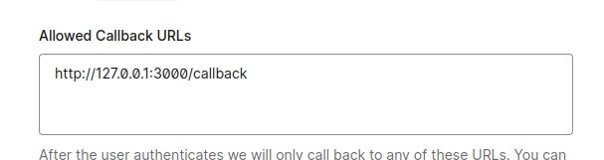

Рисунок 3.1 — Додавання нового елементу в список дозволених callback-ів
Зберігаємо токен, якщо він присутній, у sessionstorage. Повний код index.html, index.ts можна побачити в додатках. При вході відображається сторінка авторизації провайдера на рисунку 3.2.
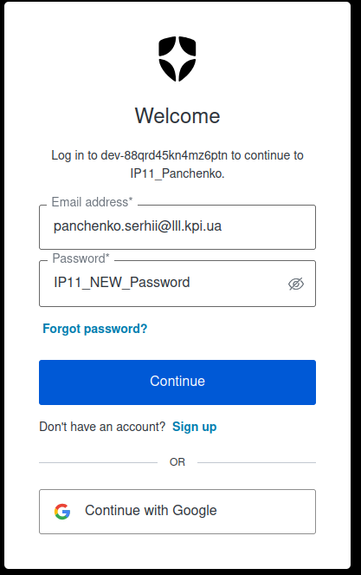

Рисунок 3.2 — Сторінка авторизації провайдера
Після вводу даних нас перенаправлять на підтвердження доступу до профілю на рисунку 3.3.
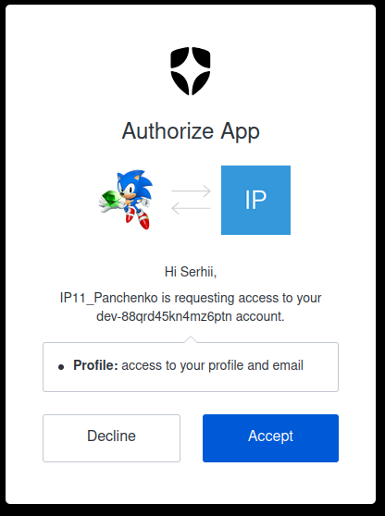

Рисунок 3.3 — Надання доступу до профілю
Після натиснення “Accept” ми перейдемо на сторінку користувача на рисунку 3.4.
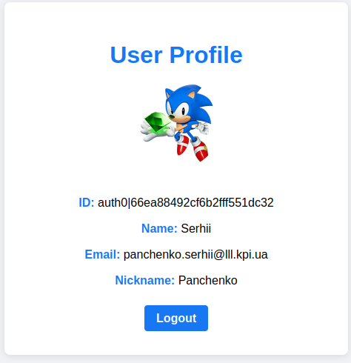

Рисунок 3.4 — Сторінка профілю користувача

Висновок
У процесі виконання лабораторного завдання було проведено суттєву модифікацію системи автентифікації. Замість стандартної сторінки входу, було впроваджено механізм перенаправлення на сторінку авторизації зовнішнього провайдера. Для повноцінної реалізації цього підходу, в рамках додаткового завдання, було розроблено та інтегровано нову кінцеву точку (endpoint) для обробки зворотного виклику (callback) від провайдера автентифікації. Після успішного проходження процедури авторизації, веб-додаток тепер здатний отримувати та відображати розширений набір даних про користувача, забезпечуючи більш персоналізований досвід взаємодії.

ДОДАТОК А ТЕКСТИ ПРОГРАМНОГО КОДУ

Тексти програмного коду
(Найменування програми (документа))

Жорсткий диск
(Вид носія даних)

(Обсяг програми (документа), арк.)

Студента групи ІП-11 4 курсу
Панченка С. В

.env.ts
SESSION_KEY=Authorization
AUDIENCE=https://dev-88qrd45kn4mz6ptn.us.auth0.com/api/v2/
AUTH0_DOMAIN=dev-88qrd45kn4mz6ptn.us.auth0.com
AUTH0_CLIENT_ID=zdzhN4dIDmIuptnArPhrZ4TEQAkQNGDH
AUTH0_CLIENT_SECRET=3e54llBevPi1cNu22Yr7ggExIntYXkJgs7_BZ5OTleTF1GFnT3eiOTrSlPkTLK4a
PORT=3000

index.ts.
import * as dotenv from 'dotenv';
import * as express from 'express';
import axios from 'axios';
import * as path from 'path';

dotenv.config();

const app = express();
const port = process.env.PORT || 3000;

app.use(express.json());
app.use(express.urlencoded({ extended: true }));

app.get('/', (_, res) => {
res.sendFile(path.join(__dirname, 'index.html'));
});

app.get('/login', (_, res) => {
const authUrl =
`https://${process.env.AUTH0_DOMAIN}/authorize?` +
`client_id=${encodeURIComponent(process.env.AUTH0_CLIENT_ID || '')}&` +
`redirect_uri=${encodeURIComponent('http://localhost:3000/callback')}&` +
`response_type=code&` +
`response_mode=query&` +
`scope=openid profile email`;
res.redirect(authUrl);
});

app.get('/callback', async (req, res) => {
const { code } = req.query;
try {
const response = await axios.post(
`https://${process.env.AUTH0_DOMAIN}/oauth/token`,
new URLSearchParams({
grant_type: 'authorization_code',
client_id: process.env.AUTH0_CLIENT_ID || '',
client_secret: process.env.AUTH0_CLIENT_SECRET || '',
code: code as string,
redirect_uri: 'http://localhost:3000/callback',
}),
{
headers: { 'Content-Type': 'application/x-www-form-urlencoded' },
}
);
const { access_token } = response.data;
res.redirect(`/?token=${access_token}`);
} catch (error) {
console.error('Error exchanging code for tokens:', error);
res.status(500).send('Internal Server Error');
}
});

app.get('/api/userinfo', async (req, res) => {
const token = req.headers['authorization'];
try {
const response = await axios({
method: 'get',
url: `https://${process.env.AUTH0_DOMAIN}/userinfo`,
headers: {
'content-type': 'application/json',
Authorization: token,
},
});
res.json({ success: true, user: response.data });
} catch (e) {
console.log(e);
res.status(500).json({ success: false, error: 'Failed to fetch user info' });
}
});

function handleLogout(req: express.Request, res: express.Response) {
req.session.destroy(() => {
res.redirect('/');
});
}

app.get('/logout', handleLogout);

app.listen(port, () => {
console.log(`Example app listening on port ${port}`);
});

index.html.
<!DOCTYPE html>
<html lang="en">
<head>
<meta charset="UTF-8" />
<meta name="viewport" content="width=device-width, initial-scale=1.0" />
<title>User Profile</title>
<script src="https://unpkg.com/axios/dist/axios.min.js"></script>
<style>
body {
font-family: 'Arial', sans-serif;
background-color: #f0f2f5;
margin: 0;
padding: 0;
display: flex;
justify-content: center;
align-items: center;
min-height: 100vh;
}
#main-holder {
background-color: white;
border-radius: 8px;
box-shadow: 0 2px 10px rgba(0, 0, 0, 0.1);
padding: 2rem;
width: 100%;
max-width: 400px;
text-align: center;
}
#logout {
display: inline-block;
margin-top: 1rem;
padding: 0.5rem 1rem;
background-color: #1877f2;
color: white;
text-decoration: none;
border-radius: 4px;
font-weight: bold;
transition: background-color 0.3s ease;
}
#logout:hover {
background-color: #166fe5;
}
.profile-pic {
width: 120px;
height: 120px;
border-radius: 50%;
object-fit: cover;
margin-bottom: 1rem;
}
.user-info {
margin-bottom: 0.5rem;
}
.user-info span {
font-weight: bold;
color: #1877f2;
}
h1 {
color: #1877f2;
margin-bottom: 1rem;
}
</style>
</head>
<body>
<main id="main-holder">
<h1>User Profile</h1>
<!-- User info will be inserted here -->
</main>

<script>
const mainHolder = document.getElementById('main-holder');
const queryParams = new URLSearchParams(window.location.search);
const setToken = queryParams.get('token');
const session = sessionStorage.getItem('session');
let token;

if (setToken) {
sessionStorage.setItem('session', JSON.stringify({ token: setToken }));
token = setToken;
const newUrl = window.location.pathname;
window.history.pushState('', 'Profile', newUrl);
}

try {
token = JSON.parse(session).token;
} catch (e) {}

if (!token) {
location.href = '/login';
}

if (token) {
axios.get('/api/userinfo', {
headers: {
Authorization: `Bearer ${token}`,
},
})
.then((response) => {
const { user } = response.data;
if (user) {
const userInfoDiv = document.createElement('div');
userInfoDiv.innerHTML = `
<img src="${user.picture}" alt="Profile pic" class="profile-pic">
<p class="user-info"><span>ID:</span> ${user.sub}</p>
<p class="user-info"><span>Name:</span> ${user.name}</p>
<p class="user-info"><span>Email:</span> ${user.email}</p>
<p class="user-info"><span>Nickname:</span> ${user.nickname}</p>
<a href="/logout" id="logout">Logout</a>
`;
mainHolder.appendChild(userInfoDiv);

const logoutLink = document.getElementById('logout');
logoutLink.addEventListener('click', (e) => {
e.preventDefault();
sessionStorage.removeItem('session');
location.reload();
});
}
})
.catch((error) => {
console.error('Error fetching user info:', error);
mainHolder.innerHTML += '<p>Error loading user information. Please try again later.</p>';
});
}
</script>
</body>
</html>

